广州造纸集团有限公司
招聘简章

公司简介：
广州造纸集团有限公司始创于1936年，位于广州市南沙区珠江街一涌下横沥大桥旁，是广州越秀集团旗下的集制浆、造纸、热电、环保、物流于一体的大型国有骨干企业。
80多年来专注于新闻纸生产，在行业拥有举足轻重的地位。现立足于“深耕主业与发展转型并行”战略，正努力实现从“生产型”向“服务型”企业转型，形成”新闻纸、新产品、新业务、新物业”的“四新”业务格局。

岗位介绍
一、技术管培生（15名）
月薪7-9K以上/广州南沙/本科及以上
需求专业：
制浆造纸/轻化工程/材料学/热能动力/电气/机械/自动化/安全/工程管理/建筑节能技术等专业
岗位职责：
1、培养方向：制浆造纸、热能动力、机械工程、电气工程、安全等技术管理类岗位的骨干人才；
2、根据专业、个人特长和发展意愿等，公司制订针对性强的专业培养计划、轮岗学习，后定岗。
岗位要求：
1、2021届大学本科或以上学历，制浆造纸、轻化工程、材料学、热能动力、电气、机械、自动化、安全、工程管理、建筑节能技术等专业，并取得相关资格证书；
2、认同企业文化，品学兼优，熟悉相关专业工具软件使用，具备有较强的组织协调力，具有良好的判断能力以及解决问题的能力；
3、学生干部、三好学生、优秀毕业生、学生党员、获学校奖学金、校级以上比赛奖励等优先考虑。

二、经营管培生（10名）
月薪7-9K以上/广州南沙/本科及以上
需求专业：
市场营销/国际贸易/物业管理/采购管理/统计学等专业
岗位职责：
1、培养方向：市场营销、物资采购、分析统计等经营管理岗位的骨干人才；
2、根据专业、个人特长和发展意愿等，公司制订针对性强的专业培养计划、轮岗学习，后定岗。
岗位要求：
1、2021届大学本科或以上学历，市场营销、国际贸易、物业管理、采购管理、统计学等专业毕业，并取得相关资格证书；
2、认同企业文化，品学兼优，熟练掌握office等办公软件，具备敏锐的市场洞察力，具有良好的沟通能力和数据分析能力；
3、学生干部、三好学生、优秀毕业生、学生党员、获学校奖学金、校级以上比赛奖励等优先考虑。

三、行政管培生（10名）
月薪7-9K以上/广州南沙/本科及以上
需求专业：
财务管理/会计学/审计学/软件工程/行政管理/工商管理/公共管理/心理学等专业
岗位职责:
1、培养方向：财务、审计、软件工程、党务等职能管理类岗位的骨干人才；
2、根据专业、个人特长和发展意愿等，公司制订针对性强的专业培养计划、轮岗学习，后定岗。
岗位要求:
1、2021届大学本科或以上学历，财务管理、会计学、审计学、软件工程、行政管理、工商管理、公共管理、心理学等专业毕业，并取得相关资格证书；
2、认同企业文化，品学兼优，熟练操作office办公软件，具有良好的沟通能力和文字书写能力；
3、学生干部、三好学生、优秀毕业生、学生党员、获学校奖学金、校级以上比赛奖励等优先考虑。

/ 薪酬福利 /

【薪资结构】
月度目标薪酬、工龄和高温等工资性津贴、年度绩效奖、创新奖等多项奖金

【福利待遇】
五险一金、企业年金、带薪年假、定期体检、餐费补贴、提供住宿、免费班车、节日慰问（过节费、节日礼品、生日金等）
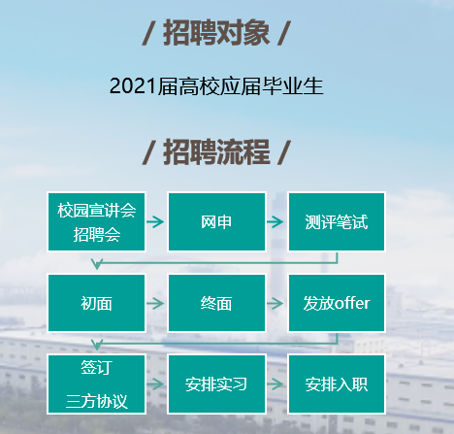
网申二维码
网申链接：
http://wecruit.zhaopinbao.me/SU5f2a529d9b0d7882cc513018/pb/school.html
联系方式：
联 系 人：黄先生 廖先生
联系电话：020-34663156
邮箱：huangshaojie@gzpaper.cn
联系地址：广州市南沙区珠江管理区新广一路29号

